附件3：缴费指南

**缴费指南**

**方式一：**

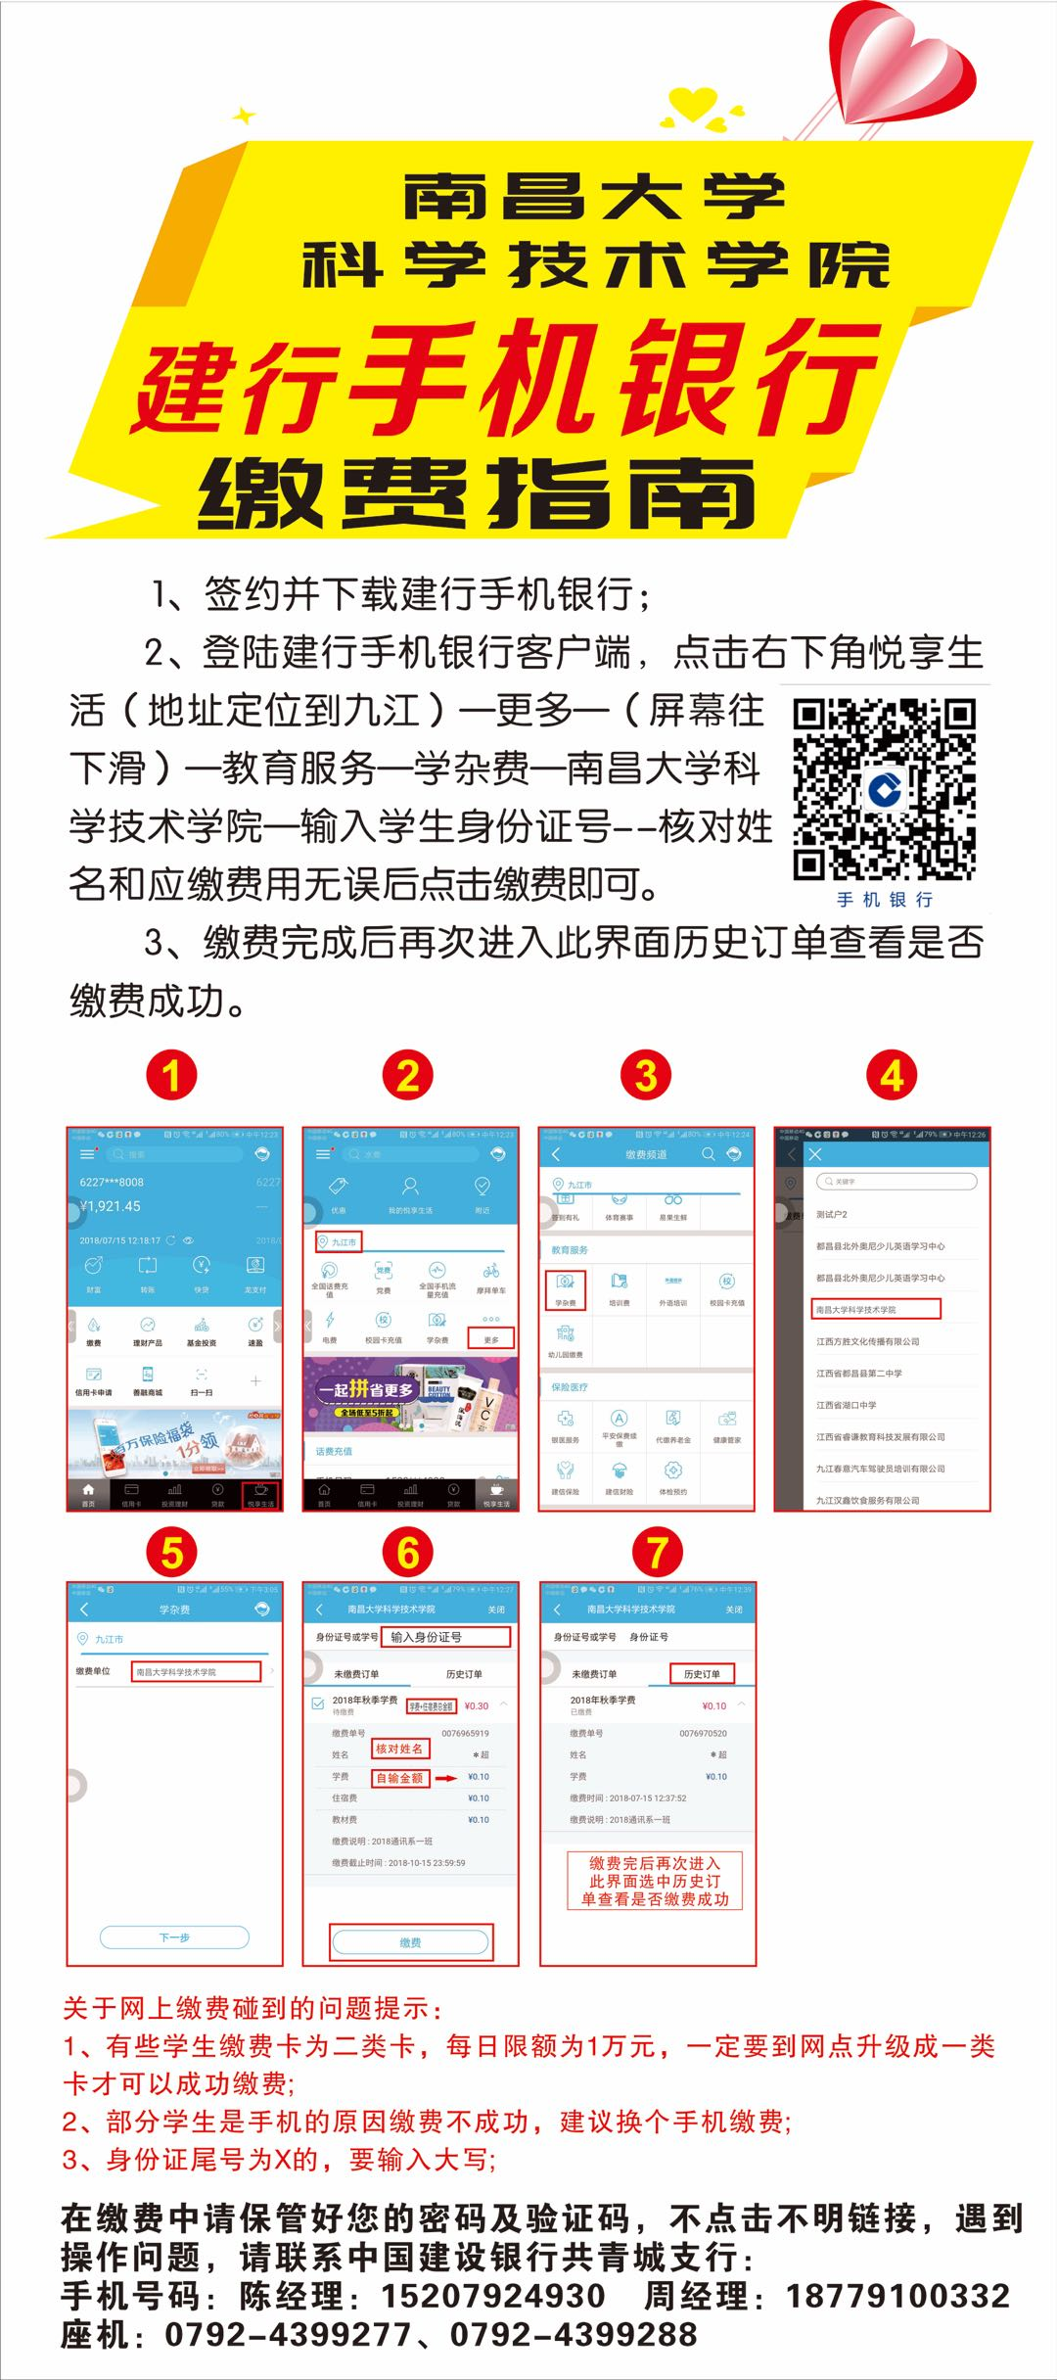

**方式二：**

